州生态环境局勐海分局
简 报
第69期
州生态环境局勐海分局办公室 2021年12月10日

州生态环境局勐海分局开展全县
非煤矿山大排查

为深入学习贯彻习近平生态文明思想和习近平总书记考察云南重要讲话精神，牢固树立“绿水青山就是金山银山”理念，坚决打击和严厉查处违法违规开发矿产资源破坏生态环境的问题，2021年12月6日至10日，州生态环境局勐海分局、县自然资源局、县应急管理局等有关部门对全县非煤矿山违法违规问题开展全面大排查。
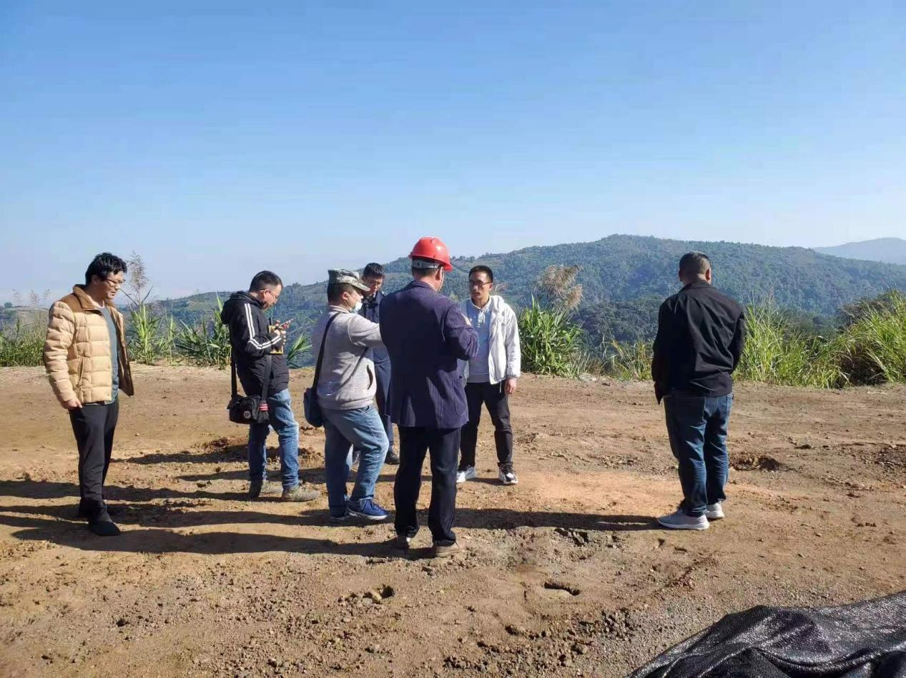
此次大排查明确检查范围，出动25人次对全县33家非煤矿山开展专项检查，逐一进行“大扫除、过筛子”，做到全覆盖、无遗漏。
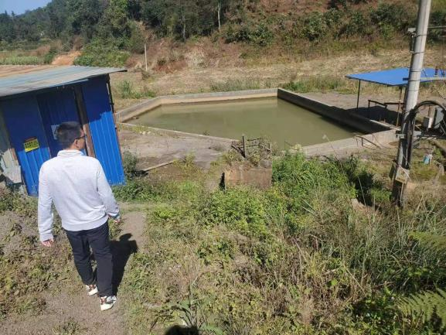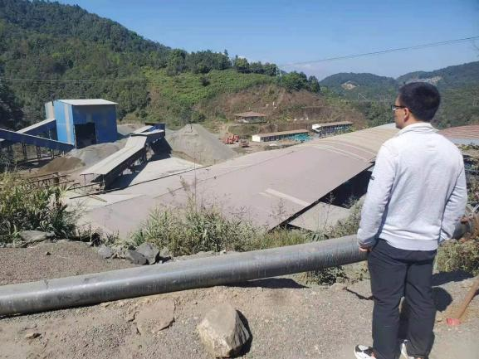
明确检查重点。专项检查坚持问题导向、目标导向和结果导向，针对冬季生产特点和易发事故的薄弱环节、突出问题，重点检查企业环保手续办理、排污许可证执行、危险废物管理、废水废气污染治理设施运行、生态环境监测修复等方面。
通过专项检查，全面压实我县非煤矿山企业生态环境保护的主体责任，不断提升企业的污染防治水平和能力，消除环境污染风险隐患，努力营造良好的生态环境。

